OPIS PRZEDMIOTU ZAMÓWIENIA

- Dane zamawiającego
Akademia Wojsk Lądowych
imienia generała Tadeusza Kościuszki
ul. Czajkowskiego 109
51 - 147 Wrocław
NIP: 896-10-00-117
fax. 261 658 425
- Przedmiot zamówienia:
Zakup z dostawą materiałów promocyjnych.

Wydział |Wychowawczy

ZADANIE II
Lp. | Nazwa produktu | Wymiary | Opis | Zdjęcie poglądowe*
 | Baner promocyjny  1 szt. | Wymiary:  80x800cm | Baner z nadrukiem „PROMOCJA OFICERSKA”  Materiał: Frontlit powlekany 900g  Druk: jednostronny UV LED-EFI VUTEkPRO32r+, Projekt dostarczony przez zamawiającego;  Wykończenie: Zgrzewane krawędzie i oczkowanie co 50cm | 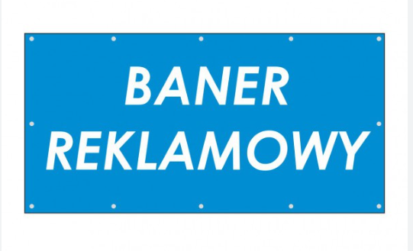
 | Baner reklamowy duży  1 szt. | Wymiary:  600x600cm | Baner z nadrukiem  Materiał: Frontlit powlekany 900g;  Druk: jednostronny UV LED-EFI VUTEkPRO32r+; Projekt dostarczony przez zamawiającego;  Wykończenie: Zgrzewane krawędzie i oczkowanie co 50cm

